INSPECCION DE CAMPO.
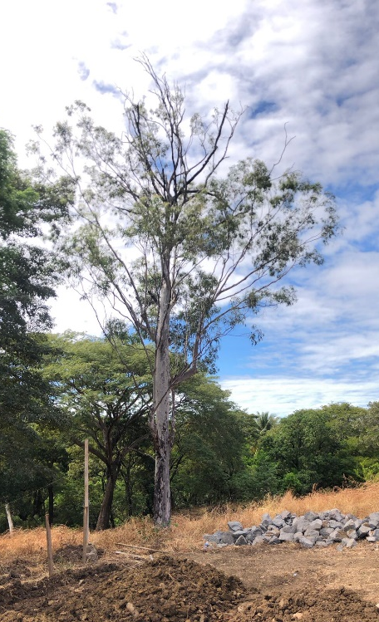
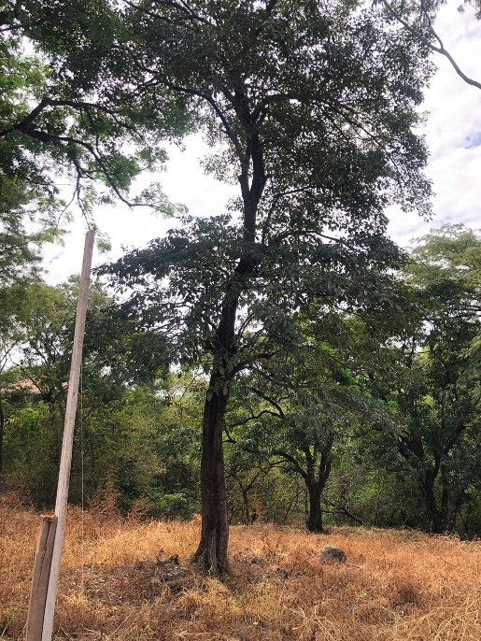

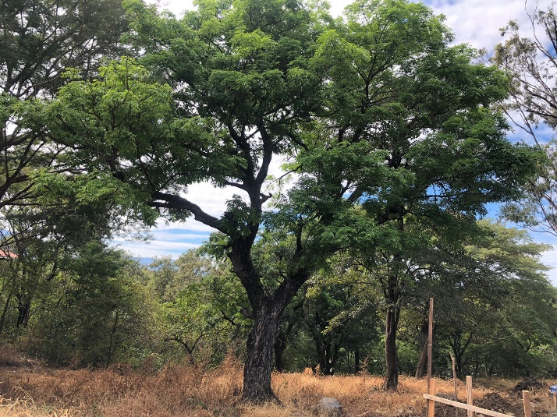

PROPIETARIO DEL INMUEBLE: XXXXXXX.
UBICACION: XXXXX / SENSEMBRA.
FECHA DE LA INSPECCION: VIERNES 22 DE DICIEMBRE DE 2023.

F: ____________________________________________
ING. MIGUEL ANGEL GONZALEZ NOLASCO
ALCALDE MUNICIPAL
SENSEMBRA- MORAZAN.

F: ____________________________________________
ING.AGR. ARNOLD OMAR HERNANDEZ BENITEZ
COORDINADOR DE LA UNIDAD AMBIENTAL Y DEL AREA AGROPECUARIA.
ALCALDIA MUNICIPAL.

